**东华软件iMedical8.2.0**

**新计费代码维护**

**使用说明**

|  |  |  |
| --- | --- | --- |
| 文件状态：  [] 草稿  [√] 正式发布  [ ]正在修改 | 文件标识 | DHC-UserGUIDE-住院计费 |
| 当前版本 | iMedical Total HIS 8.2.0 |
| 作者 | 马永华 |
| 完成日期 | 2018-04-08 |

Copyright © 2018 DHC, Inc. All rights reserved.

请不要给第三方传阅

**版本历史**

|  |  |  |  |  |
| --- | --- | --- | --- | --- |
| 版本/状态 | 作者 | 参与者 | 起止日期 | 备注 |
| V1.00 | 秘川 | / |  | 草拟 |
| V2.00 | 马永华 | / |  |  |
| V3.00 | 马永华 |  |  |  |
| V4.00 | 马永华 |  | 2018-04-08 | 修改欠费管理不受控制科室、 增加计费页签维护、最终结算不允许交押金 |
|  |  |  |  |  |
|  |  |  |  |  |
|  |  |  |  |  |
|  |  |  |  |  |
|  |  |  |  |  |
|  |  |  |  |  |
|  |  |  |  |  |
|  |  |  |  |  |
|  |  |  |  |  |
|  |  |  |  |  |
|  |  |  |  |  |
|  |  |  |  |  |
|  |  |  |  |  |
|  |  |  |  |  |
|  |  |  |  |  |
|  |  |  |  |  |
|  |  |  |  |  |
|  |  |  |  |  |
|  |  |  |  |  |
|  |  |  |  |  |
|  |  |  |  |  |

目录

1. 概述 4

2. 医嘱计费点设置 5

3. 病人折扣记账系数维护 8

3.1 按照病人收费类别设置折扣系数 8

3.2 按照挂号优惠类型设置折扣系数 10

4. 病人就诊类别与标准价格 14

5. 系统配置参数 16

5.1 包含新生儿费用 16

5.2 其他设置 16

6. 住院业务参数 17

7. 欠费控制级别 22

8. 欠费额度设置 24

9. 欠费管理不受控制科室 27

10. 押金收据与发票人员设置 28

11. 退押金原因设置 29

12. 打印医嘱项子类设置 31

13. 修改价格安全组设置 33

14. 调价生效日期设置 34

15. 中途结算时按照指定价格拆分账单显示的自定义价格医嘱设置 35

16. 担保额度设置 37

17. 计费页签维护 38

17.1 维护数据 38

17.2 页签授权 39

17.3 界面显示 40

# 概述

Demo用户登录系统，点击【首页】-【首页】，点击【基础数据平台】菜单，进入基础数据维护界面。

“新计费代码维护”内容分布在该菜单下：

【产品配置】-【计费系统管理】：病人就诊类别与标准价格、病人折扣记账系数维护、医嘱计费点设置、系统配置参数、住院业务配置参数；欠费控制级别、欠费额度设置、欠费管理不受控制科室；押金收据和发票人员设置、退押金原因设置、打印医嘱项子类设置、修改价格安全组设置、调价生效日期设置，如图 1‑1所示。

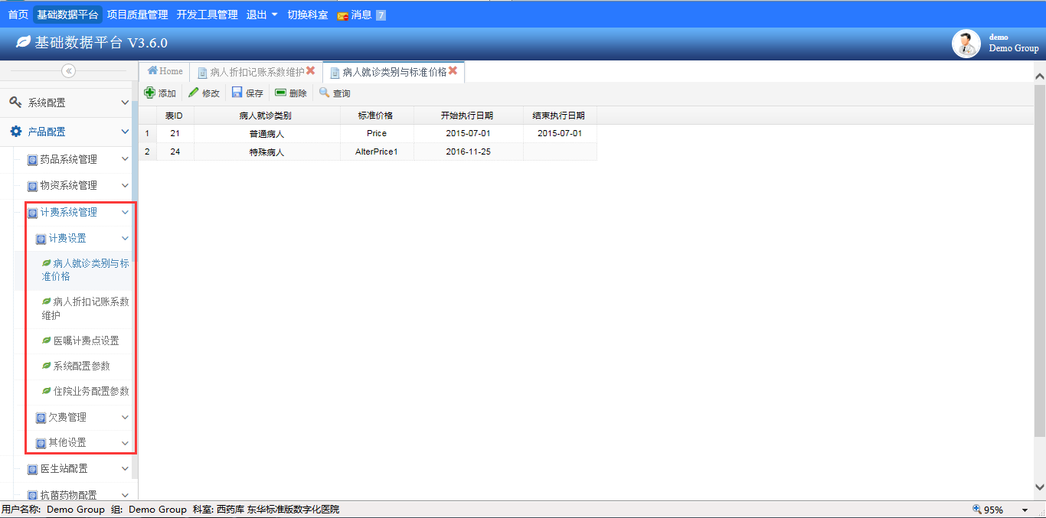

图 1‑1

# 医嘱计费点设置

医嘱计费点是指住院医嘱在什么条件下进行计费与退费，系统按照医嘱子类进行定义。

计费点分四类：

Order Entry or Discontinued：下医嘱计费,停医嘱退费，一般通过计费的系统参数设置为默认；

Order Executed：医嘱执行后计费，取消执行并取消（停）医嘱后退费；

Nurse Executed：护士执行后计费，护士取消执行后退费；

Pharmacy Collected or Return：药房发药后计费，药房退药后退费。

打开【产品组配置】-【计费系统管理】-【计费设置】-【医嘱计费点设置】菜单，可以按照医嘱子类设定计费点。不维护的，默认下医嘱计费

界面显示如图 2‑1所示：

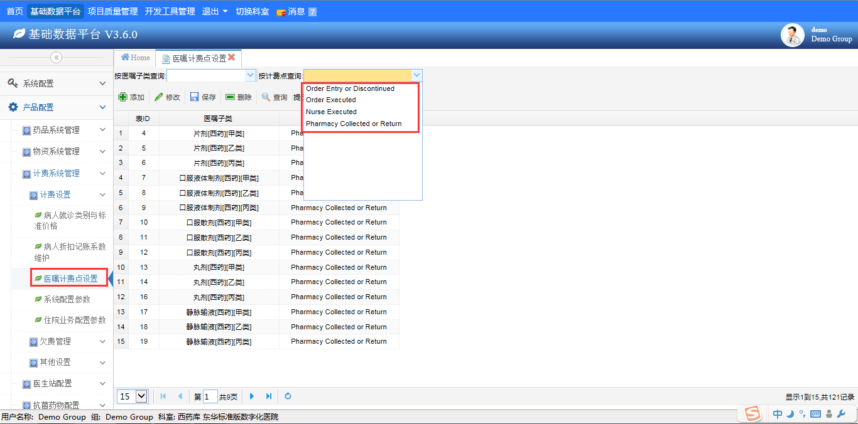

图 2‑1

不选择记录，点击【添加】按钮，在列表下方输入【医嘱子类】和【计费点名称】，选择【许可类型】，点击【保存】按钮增加记录。

选中记录，点击【修改】按钮并修改记录，点击【保存】修改记录。

选中记录，点击【删除】，可以删除记录。

注1：关联到中心药房的科室走科室发药，都是下医嘱计费。

患者是在科室那里直接用药，然后住院药房再通过科室发药发给科室，补充科室库存。例如：中心药房关联手术室，手术室开的药品医嘱（计费点非下医嘱计费），该药品医嘱已计费。如图 2‑2图 2‑3所示。

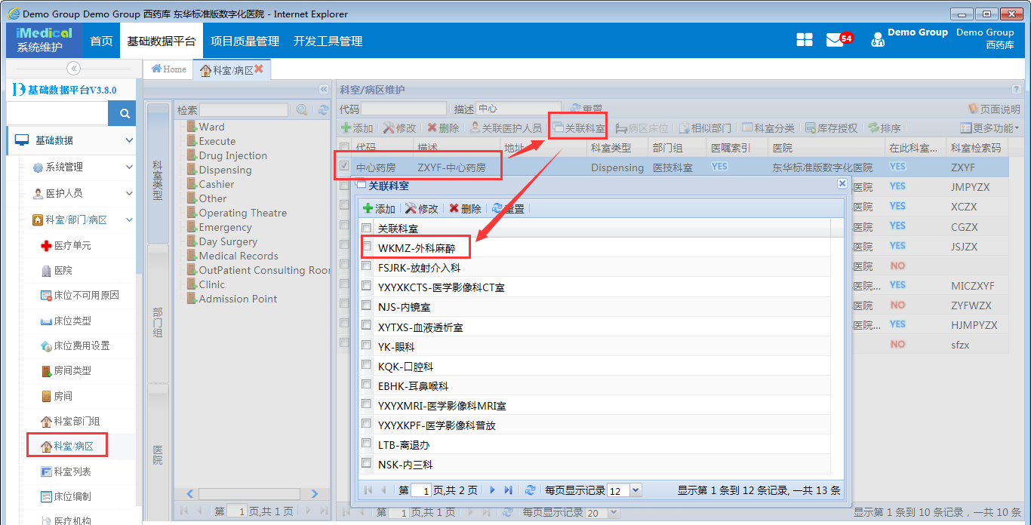

图 2‑2

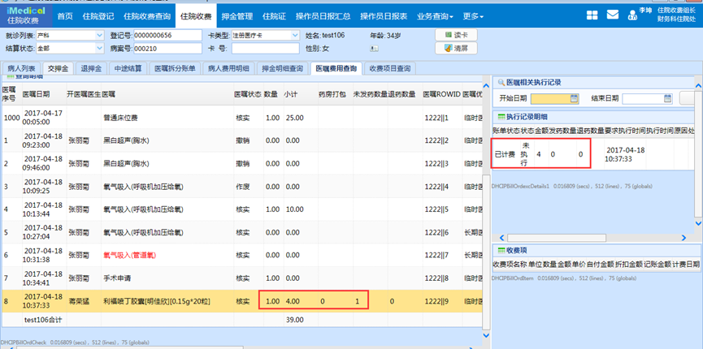

图 2‑3

注2：按长期医嘱小时计费的医嘱是按医嘱开始时间与结束时间差计费。如图 2‑4所示。

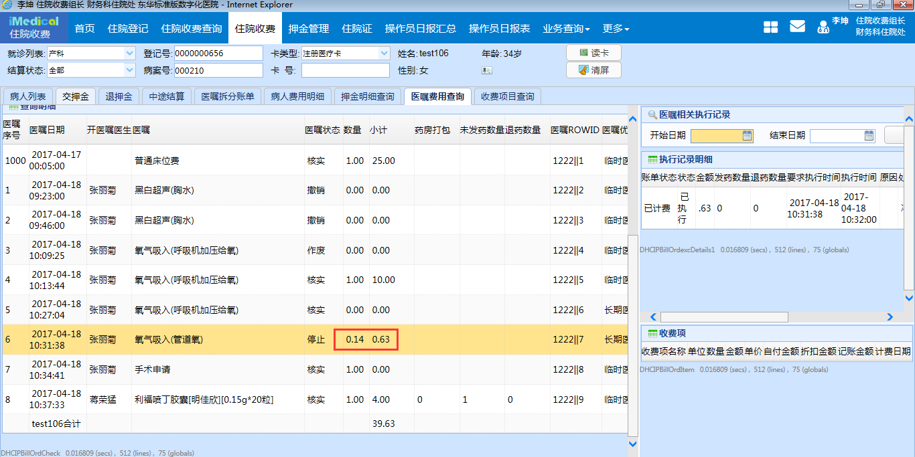

图 2‑4

# 病人折扣记账系数维护

打开【产品组配置】-【计费系统管理】-【计费设置】-【病人折扣记账系数维护】菜单。该菜单有两种折扣系数，一种是按照【病人收费类别】设置的折扣系数，另一种是按照【挂号优惠】设置的折扣系数。所以，当添加或修改折扣系数时，【病人收费类别】与【挂号优惠】栏，只能选择其中的一个填写。

## 按照病人收费类别设置折扣系数

点击【添加】按钮，在列表下方的输入框选择【费别】，填写其他数据，点击【保存】，可以增加折扣系数，如图 3‑1所示。病人收费类别一列取自【基础数据】-【病人管理】-【患者费别】界面维护的数据。

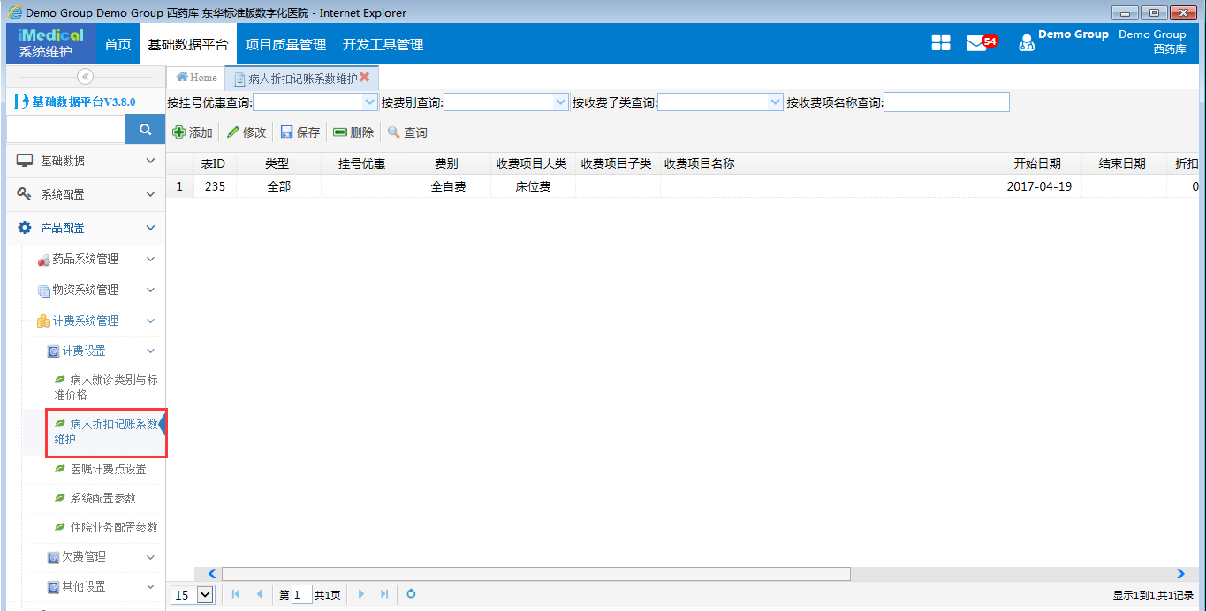

图 3‑1

在【住院登记】处选择“病人类型”，如图 3‑2示，计费时根据病人类型、收费项目取折扣系数。

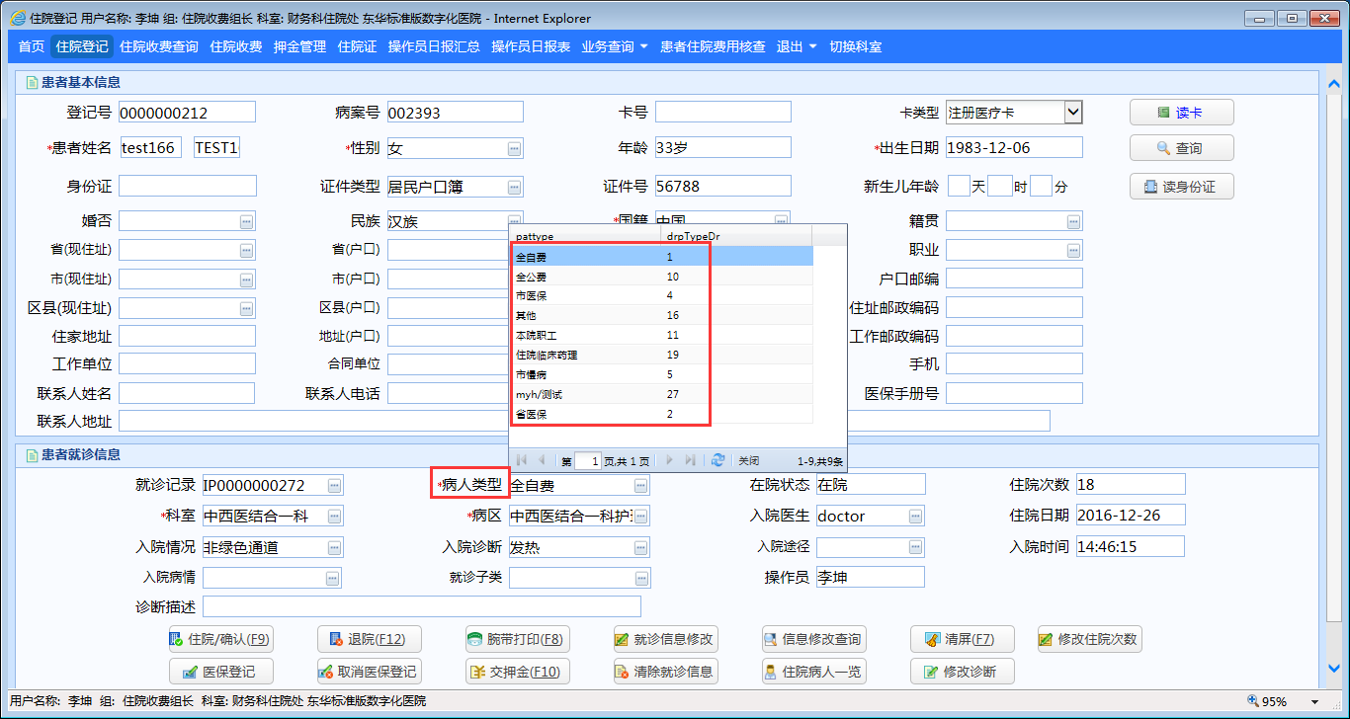

图 3‑2

使用方法：

通过设定【折扣系数】、【记账系数】、【支付限额】、【限额比例】来实现不同的优惠。其中【折扣系数】用于设定参与折扣的比率；【记账系数】用于设定参与记账的比例；【支付限额】用于控制患者的费用超过或未超过某值时，采用不同的优惠方式；【限额比例】即“限额折扣系数”，当费用超过【支付限额】时，按此比例计算。

金额计算时，总原则为先根据【支付限额】，按照【折扣系数】或【限额比例】进行折扣，后记账。

举例说明如下表格 1：

|  |  |  |  |  |  |  |  |  |  |  |
| --- | --- | --- | --- | --- | --- | --- | --- | --- | --- | --- |
| 情况说明 | | | | 举例说明 | | | | | | |
| 支付限额 | 金额是否超过限额 | 是否有记账系数 | 折后是否超过支付限额 | 折扣系数 | 记账系数 | 支付限额 | 限额比例 | 费用 | 应收金额 | 计算方法 |
| 无 | —— | —— | —— | 0.3 | 0.2 | —— | —— | 10 | 5.6 | 10-10x0.3(折)=7 7-7x0.2(记)=5.6 |
| 有 | 未超过 | —— | —— | 0.3 | —— | 5 | 0.2 | 3 | 2.1 | 3<5(限额) 3-3*0.3(折)=2.1 |
| 有 | 超过 | 无 | —— | 0.3 | —— | 5 | 0.2 | 10 | 8 | 10>5(限额) 10-10x0.2(限折)=8 |
| 有 | 超过 | 有 | 未超过 | 0.3 | 0.1 | 9 | 0.2 | 10 | 7.2 | 10>9(限额) 10-10x0.2(限折)=8 8<9(限额) 8-8x0.1(记)=7.2 |
| 有 | 超过 | 有 | 超过 | 0.3 | 0.1 | 5 | 0.2 | 10 | 7.5 | 10>5(限额) 10-10x0.2(限折)=8 8-5(限额)x0.1(记)=7.5 |

表格 1 折扣系数

## 按照挂号优惠类型设置折扣系数

挂号优惠折扣系数需要与医生站的【挂号优惠设置】菜单连用，用来根据某一个号别来为患者进行某项或某类收费项目的优惠（进行优惠的收费项目可以随意设定，系统不进行控制），以下是具体的操作步骤。

1. 步骤1：【基础数据平台】-【产品配置】-【医生站配置】-【排班维护】-【挂号优惠设置】菜单配置挂号优惠和0单配置挂号优惠名字：如图 3‑3所示。

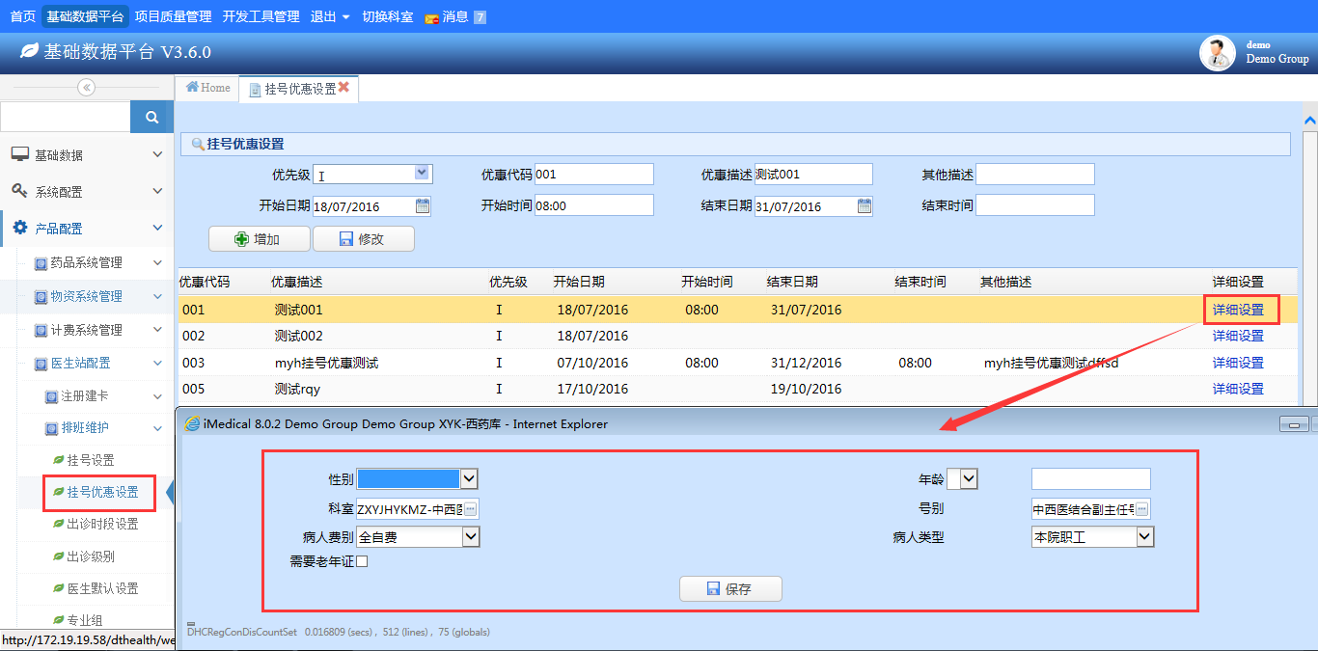

图 3‑3

本菜单配置后，在患者门诊挂号时，会自动判断并关联挂号优惠类别

注释（医生站代码）：

;取Adm保存的挂号优惠类别  
s RCDRowID=$p(^PAADM(adm,"DHC"),"^",25)

其中，“adm”为就诊号

select * from PA_AdmExt where PAADM_RegConDis_DR=[挂号优惠类别id]

如果PAADM_RegConDis_DR不为空，就说明关联了挂号优惠

1. 根据计费设置，将挂号优惠类别与收费项目对应：如图 3‑4所示。

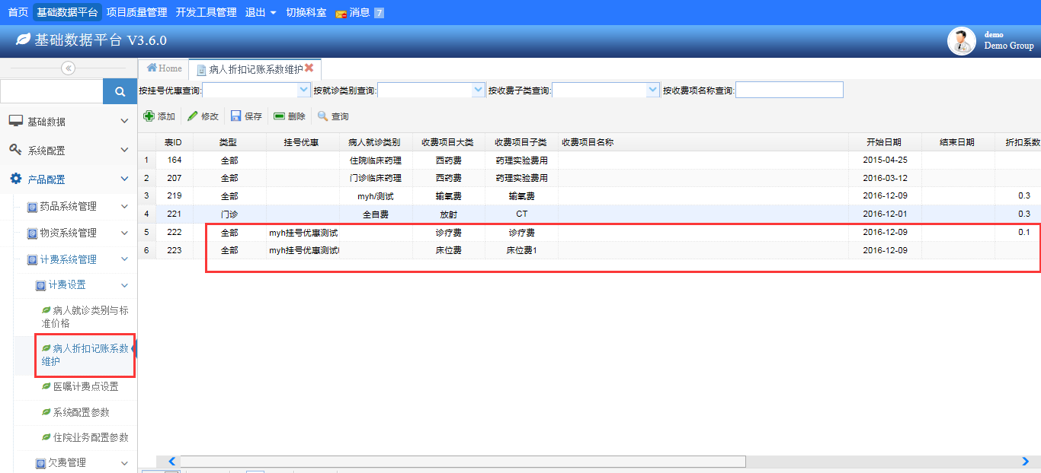

图 3‑4

关联了挂号优惠的患者，会根据计费中设置的收费项目折扣进行打折。

折扣记账系数计算方法同【费别优惠】。

**注意：**

1. **如果患者同时满足挂号优惠和费别优惠，那么挂号优惠优先**
2. **如果患者同时满足两个挂号优惠类别，取【优先级】高的挂号类别**
3. **如果患者同时满足两个同级别的挂号优惠类别，取第一个挂号优惠（即id号小的）。**

如图 3‑5所示。

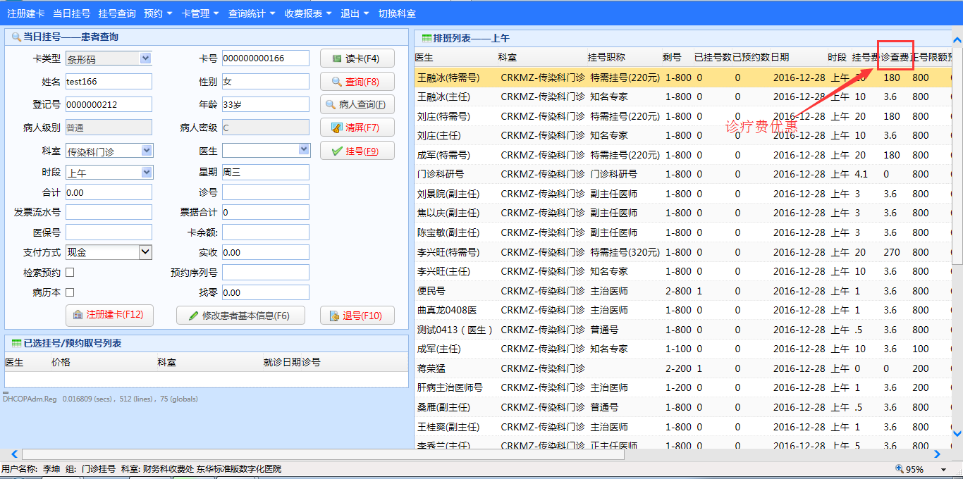

图 3‑5

补充：如果按照规则选择的优惠类别没有维护上折扣记账系数，病人的为不优惠状态

例如：病人挂号时先判断是否使用挂号优惠并使用哪个挂号优惠类别（例如A、B，如果有2个（例如A、B，B的级别高）满足条件的，按照规则选择优惠条件后（选择B），如果折扣记账系数里并没有维护该优惠类别（B）的折扣记账系数记录，那该病人的为不优惠状态；如果折扣记账系数里维护了该优惠类别（B）的折扣记账系数记录，按照B的折扣取。如图 3‑6所示。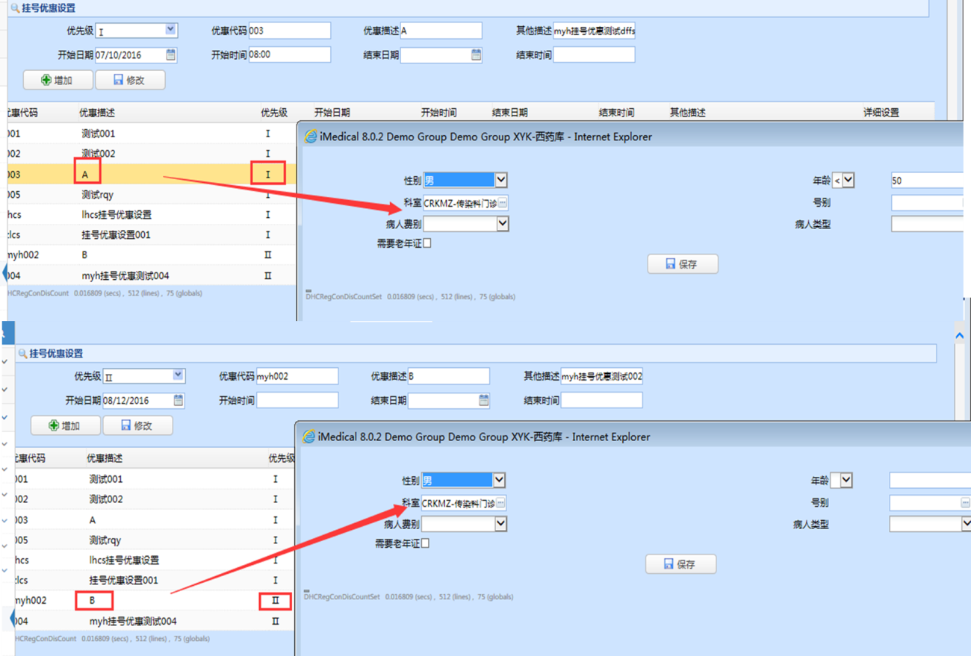

图 3‑6

只维护了A的优惠类别：如图 3‑7所示。

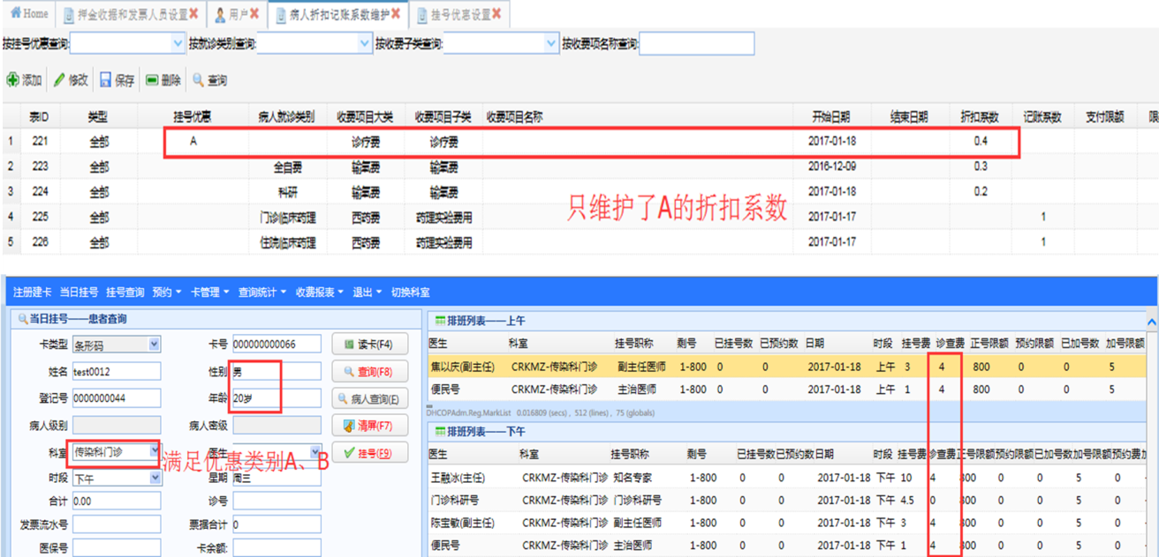

图 3‑7

维护了B的优惠类别时：如图 3‑8所示。

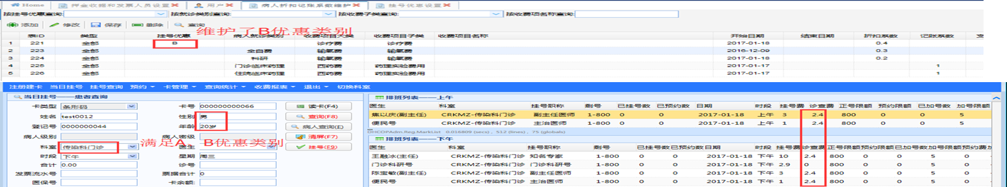

图 3‑8

# 病人就诊类别与标准价格

打开【产品配置】-【计费系统管理】-【计费设置】-【病人就诊类别与标准价格】菜单，可以设置不同就诊类型的标准价格，界面如图 4‑1所示。当【标准价格】为“Price”时，按收费项价格中的【标准价格】计费；当【标准价格】为“AlterPrice1”时，按收费项价格中的【辅助价格1】计费；当【标准价格】为“AlterPrice2”时，按收费项价格中的【辅助价格2】计费。

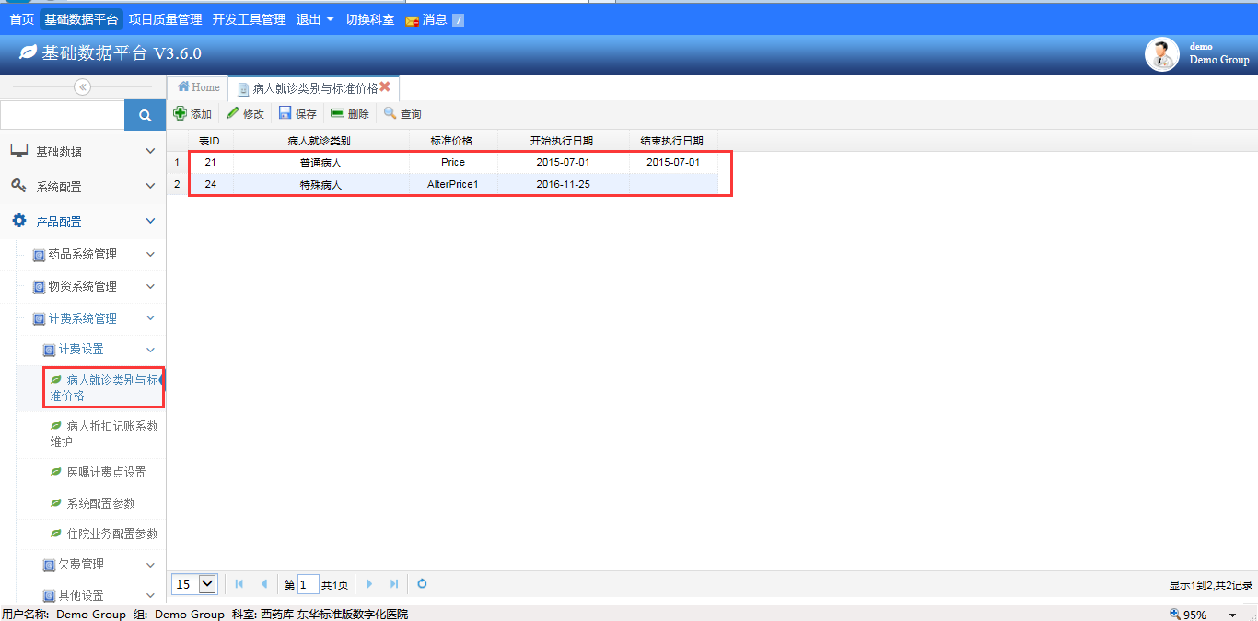

图 4‑1

病人的就诊类别在【住院登记】处下方的【就诊子类】中进行选择，如图 4‑2所示。

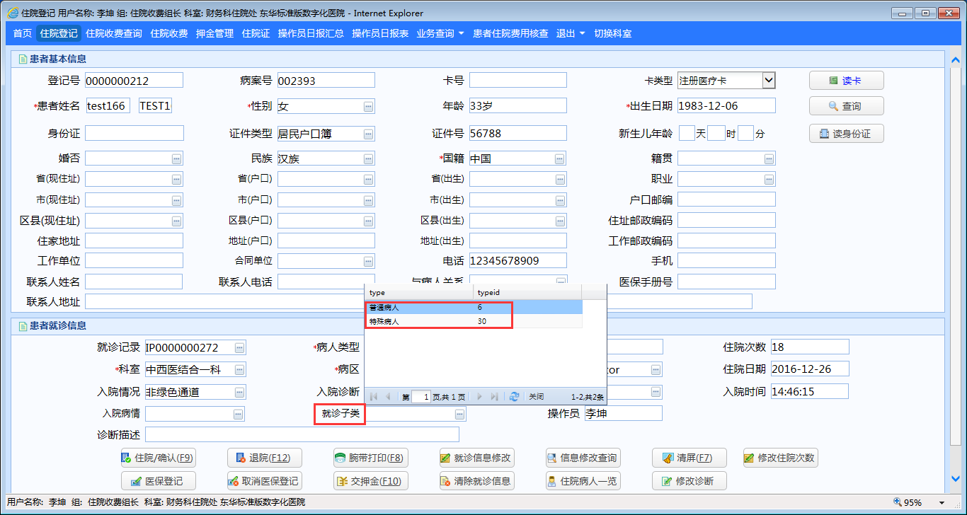

图 4‑2

如果没有设置的就诊类别与价格的对应关系，会按照【系统配置参数】菜单中的【缺省就诊分类】项选取。

注：1.标准价格与辅助价格的设置，见【基础数据】-【计费维护】-【收费项目查询】界面。

2.病人就诊类别的设置见基础数据平台【基础数据】-【病人管理】-【就诊子类型】界面。

# 系统配置参数

打开【产品配置】-【计费系统管理】-【计费设置】-【系统配置参数】菜单，界面如图 5‑1所示：

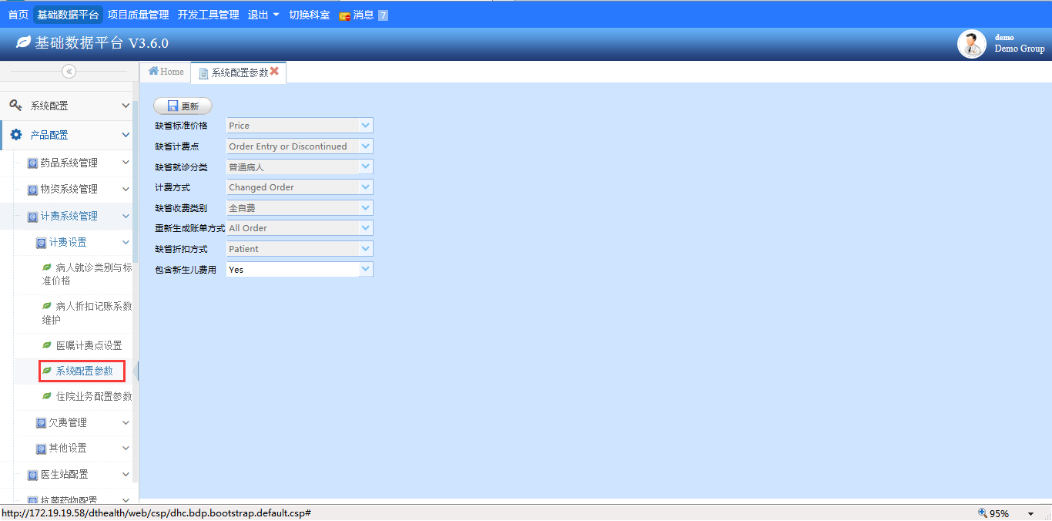

图 5‑1

## 包含新生儿费用

该功能应用于产科，母亲生产后，婴儿的费用计算问题。

如果【包含新生儿费用】为Yes：母亲和婴儿公用一个账单，婴儿的费用都算在母亲的账单里

如果【包含新生儿费用】为No：母亲和婴儿的账单分开。婴儿与普通患者的处理方式相同。

**注：此设置一般修改一次就不会再修改了，如果需要测试，请改配置后，使用新患者办理入院后重新测试。**

## 其他设置

【缺省标准价格】、【缺省计费点】、【缺省就诊分类】、【计费方式】、【缺省收费类别】、【重新生成账单方式】、【缺省折扣方式】已设定好默认值，均为不能修改状态。

# 住院业务参数

打开【计费设置】-【住院业务参数表】菜单，**标准版默认配置如**图 6‑1。

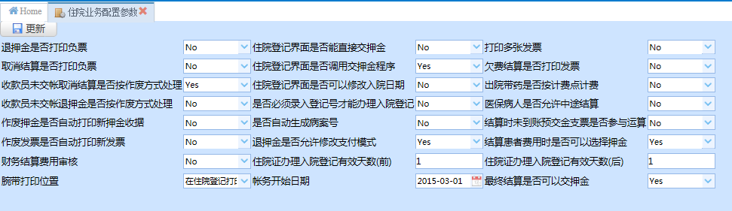

图 6‑1

本界面中的有些选项的描述简单易懂，下面只对部分难以理解的选项做下解释。

**退押金是否打印发票：**

此功能用于住院收费处的押金管理功能。在【押金管理】或【住院收费】界面，选择一个患者，点击【退押金】按钮进入退押金界面，选中一条已交的押金记录，点击【退押金】，是否打印发票。

如果设置为“Yes”，点击【退押金】，会打印一张负记录的发票，并且负票会分配一个新的收据号，如图 6‑2所示：

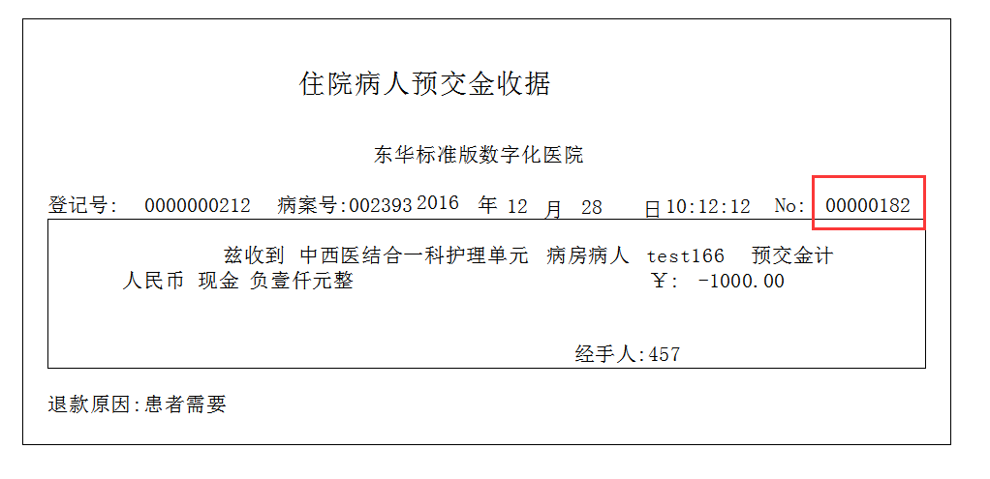

图 6‑2

如果设置为“No”，点击【退押金】，只会提示退押金成功，不会打印任何凭据，并且退费记录不会产生新的收据号。点击【补打收据】，也是可以打印出负票的，但是该负票没有收据号，如图 6‑3所示：

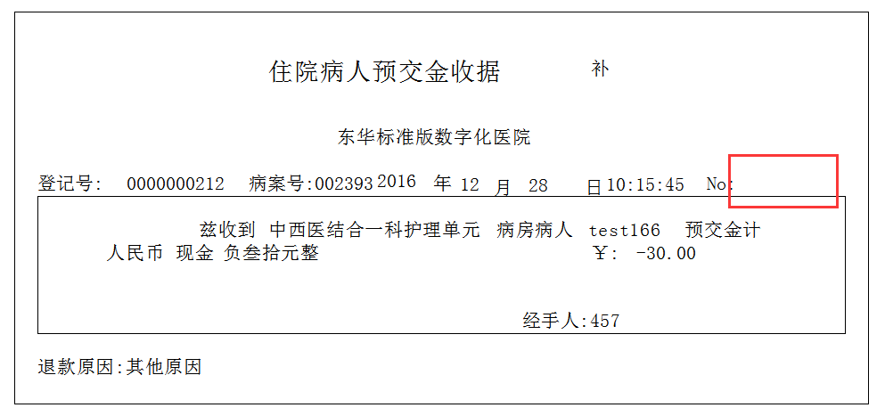

图 6‑3

退押金界面显示，如图 6‑4所示：

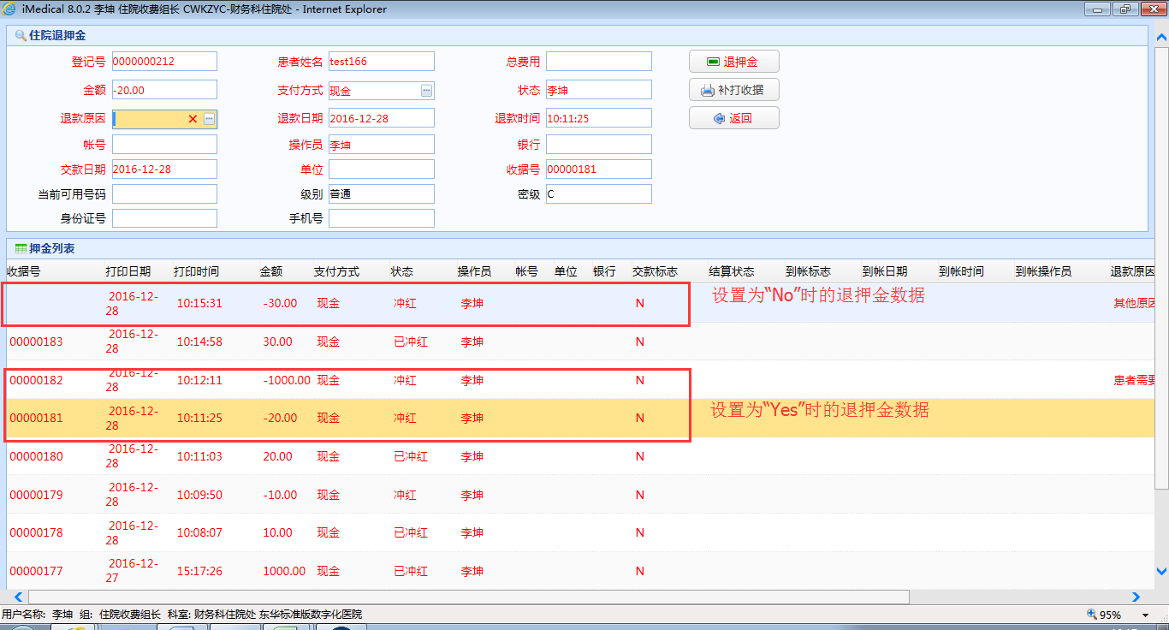

图 6‑4

**收款员未交帐退押金是否按作废方式处理：**此功能控制的是后台对退押金操作的处理。如图 6‑5所示。

* 选择“Yes”：直接对需要退的押金记录做修改状态的操作。退押金界面不添加冲红记录，直接将押金状态改为“作废”
* 选择“No”：不修改需退押金的记录，而是在后台添加一条新的负记录。

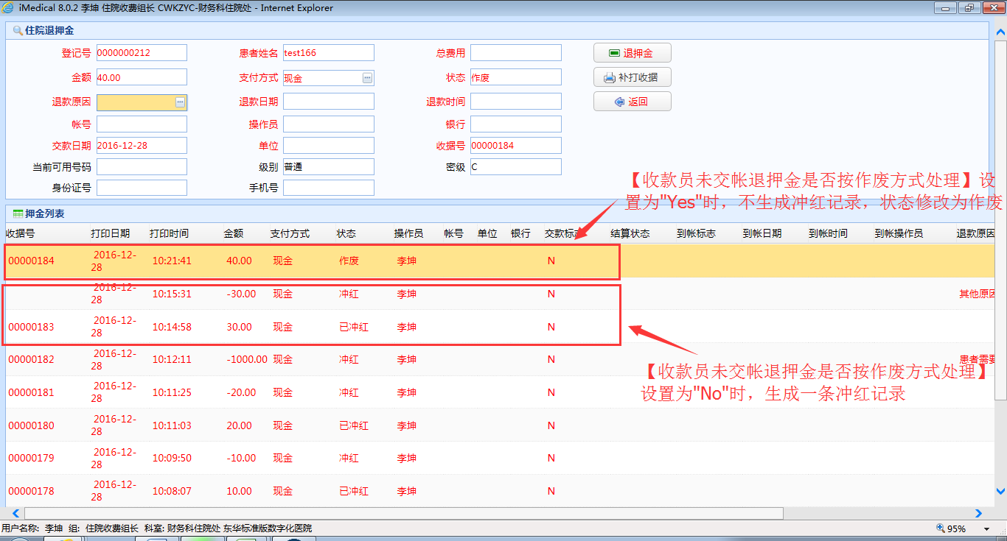

图 6‑5

注意：

1. 此选项为“Yes”时【作废发票是否自动打印新发票】不能选择“Yes”的处理方式。
2. 此选项为“Yes”时【作废押金是否自动打印新押金收据】不能选择“Yes”的处理方式。

**结算患者费用时是否可以选择押金：**此功能在结算时提供是否可以选择部分押金结算，还是全部押金都参与结算。

* 选择“Yes”：中途结算时，结算界面可以选择部分押金结算，而不是全部红冲
* 选择“No”：中途结算时，结算界面押金全部红冲（一般选择此项）

下图为此项选择“Yes”时的结算界面，如图 6‑6所示。

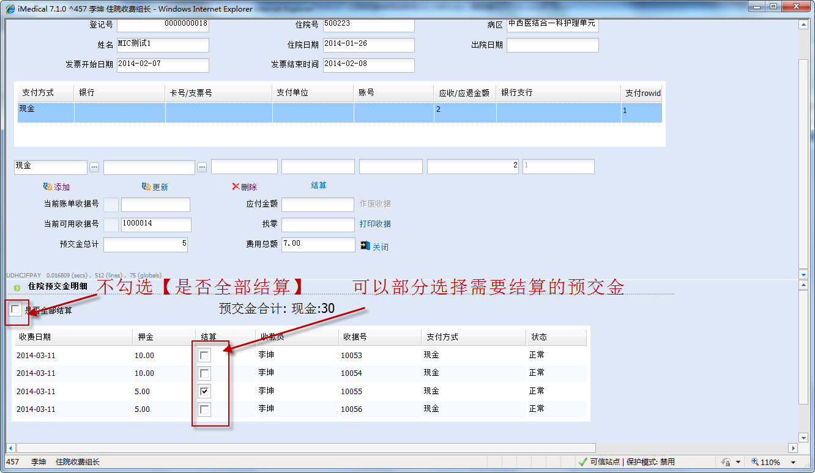

图 6‑6

**财务结算费用审核：**控制结算流程，在财务结算前是否必须进行审核。

* 选择“Yes”：患者做医疗结算，最终结算后，必须进行财务审核才能在【住院收费】界面点击【结算】进行最后的财务结算。
* 选择“No”：不需要进行审核，也可以对账单做结算操作。

**出院带药是否按计费点计费：**控制出院带药的医嘱是否需要发药再计费的功能。

* 选择“Yes”：按计费点的设置计费，如果计费点的是发药计费，则需发药才能计费。
* 选择“No”：不按计费点设置计费，一律按照下医嘱便计费的规则进行。

**结算时未到账预交金支票是否参与结算：**控制支票汇票等支付方式，当押金记录为“未到账”状态时，不参与最后的财务结算。

* 选择“Yes”：财务结算时，即使支票为“未到账”状态，仍可以算到押金总额中参与结算。
* 选择“No”：财务结算时，若支票为“未到账”状态，则押金总额中不包括该支票。

注意：该选项只在最后财务结算时（即住院收费界面点击【结算】时）有具体效果，如果患者不做财务结算，那么未到账的预交金也显示在押金总额中。

**是否必须录入登记号才能办理入院登记：**标准版中没有作用，仅部分项目使用。在标准版中，在注册办卡时，会自动生成登记号。

**是否自动生成病案号：**标准版中没有作用，仅部分项目使用。在标准版中，是否自动生成病案号由病案模块控制，已不在此处维护。

**住院登记界面是否能直接交押金：**在【住院登记】界面，直接显示交押金功能的相关元素控件，不用点击【交押金】按钮后，弹出押金界面进行交押金。目前该配置在标准版中没有使用。

**住院登记界面是否调用交押金程序：**如果不调用交押金程序，在【住院登记】界面，点击【交押金】按钮也不能交押金；反之则可以。

**打印多张发票：**标准版没有使用，属于项目专用（地坛）。是当出院结算时，选择多种支付方式后，打印发票是否可以打印多张发票的功能。选择“Yes”为可以打印多张发票；“No”为不能打印多张发票。如果选择了打印多张发票，则此发票不能取消结算修改费用。

**腕带打印位置：**配置在护理组打印时，在病人基本信息窗口会显示【腕带打印】按钮。

**账务开始日期：**现版本标准版已取消使用，仅老版本使用。

**最终结算是否可以交押金:** 设置Yes时，对办理最终结算且为办理财务结算的患者可以进行交押金；设置为No时，对办理最终结算且为办理财务结算的患者交押金时提示“最终结算不允许交押金!”，点击【确定】，【交押金】按钮为灰色。如图 6‑7所示。

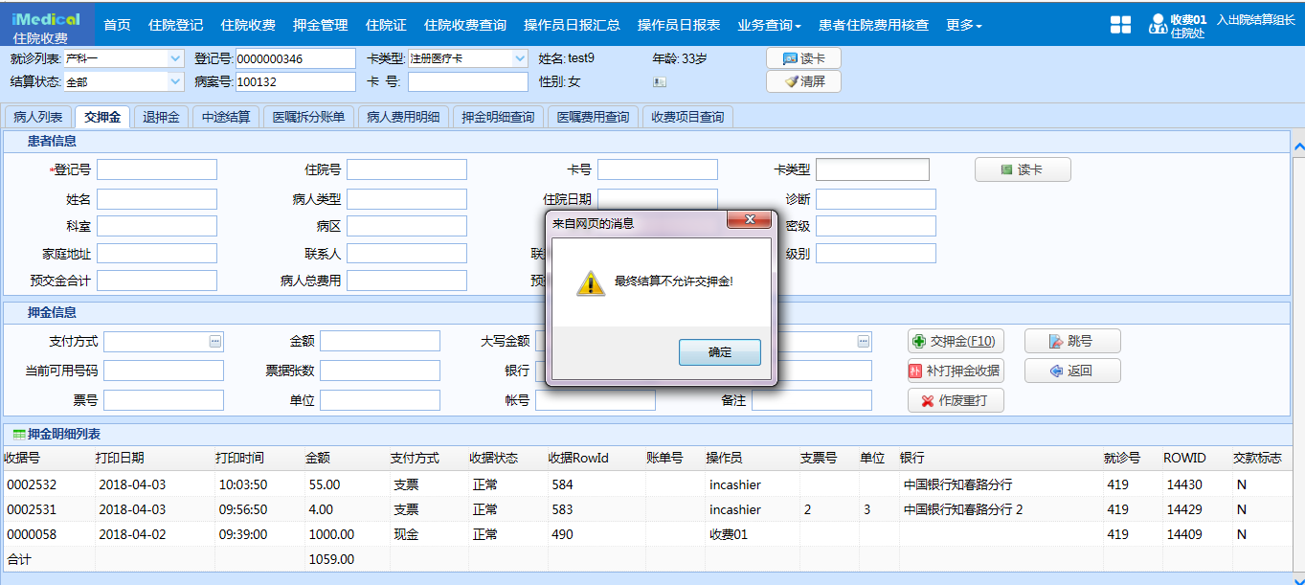

图 6‑7

# 欠费控制级别

欠费是指患者的押金余额小于零的情况。为了避免患者可能的逃费，系统对欠费进行管理。

欠费管理分为：预警、部分控制、完全控制三个级别。预警是指患者欠费（欠费计算参见欠费额度计算）进入了警戒线，要及时提醒患者续交押金；部分控制是指患者欠费在一定额度内，可以开或者执行限定价格范围内的医嘱，维持对患者的基本医疗；完全控制是指患者欠费超过限制额度后，开或者执行医嘱都不允许。为了避免因完全控制影响患者治疗，在患者筹措押金的情况下，通过担保手续或者绿色通道审批手续为患者继续医治。

【级别类型】：“预警”只是提醒医生或者护士等相关人员，患者欠费（欠费计算参见欠费额度计算）在警戒线内了，要及时通知患者续交押金，以免影响后续诊疗。因此，设置为“预警”时，其他执行项配置无论配置是允许还是不允许，都按照允许处理（医生站药房都是）；设置为“控制”时，按照该界面设置的允许或者不允许处理。

【是否允许发药 】：选择“不允许”时，药房发药界面【是否欠费】栏显示”欠费”标示，不允许发药；选“允许”时，药房发药界面【是否欠费】栏为空，允许发药。患者符合欠费规则后，会在发药界面的【是否欠费】栏，显示”欠费”。

此配置与药房配置连用，如图7-1所示。如果勾选该项，则支持在新计费代码维护界面中的欠费维护，否则不支持。

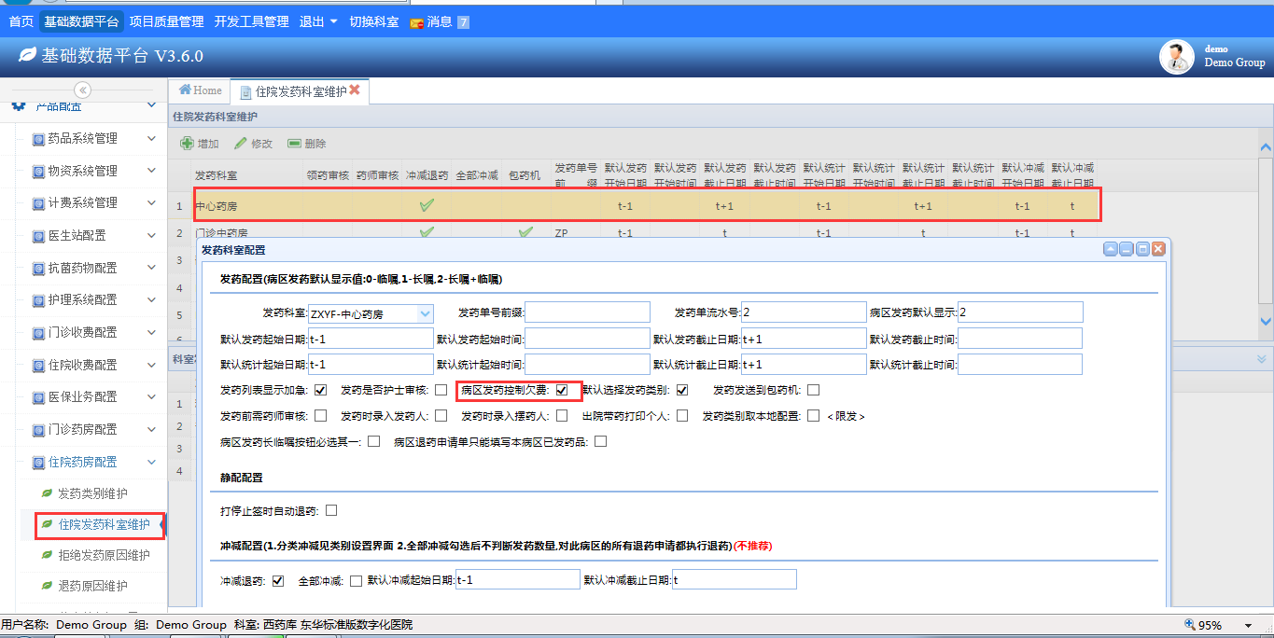

图 7‑1

【允许录入和执行医嘱限价】：设置【是否允许录入医嘱】为”允许”后，在此项输入数值，如“5”，则凡单条医嘱费用高过5元的，均不允许开医嘱

【是否允许录入医嘱】：设置为”允许”时，可以开立医嘱，设置为”不允许”时，不能开立医嘱。

此配置与医生站中配置连用：【医生站配置】-【医生站】-【医生站设置】-【基本设置】-【常规设置】中的”住院欠费控制”，如果勾选该项，则支持在新计费代码维护界面中的欠费维护，否则不支持，如图7-2所示。

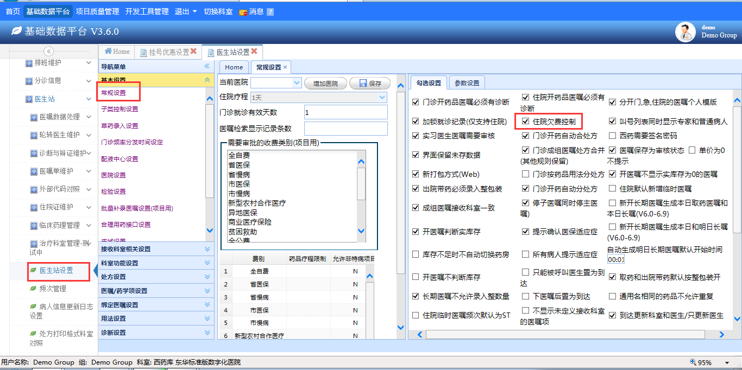

图 7‑2

【是否允许执行医嘱】：设置为“允许”时，护士可以执行医嘱或者领药审核，设置为“不允许”时，不能执行医嘱，也不能领药审核。

【级别描述】：如设为“预警”，则所有配置不起作用，设置为“不允许”也按照“允许”处理

【控制级别内医嘱分类】：设置【是否允许录入医嘱】为“允许”后，在【控制级别内医嘱分类】内维护的医嘱子类是为“允许”的；当是否允许设置为“不允许”时，该配置无效。

# 欠费额度设置

打开【产品配置】-【计费系统管理】-【欠费管理】-【欠费额度设置】菜单，如图 8‑1所示。本菜单与“欠费控制级别”菜单共同使用，用来根据各个科室、收费类别、就诊类别或其他约束条件来约束患者，并根据该患者的欠费额度，判断所属的欠费控制级别，按照欠费级别进行相关的操作控制。

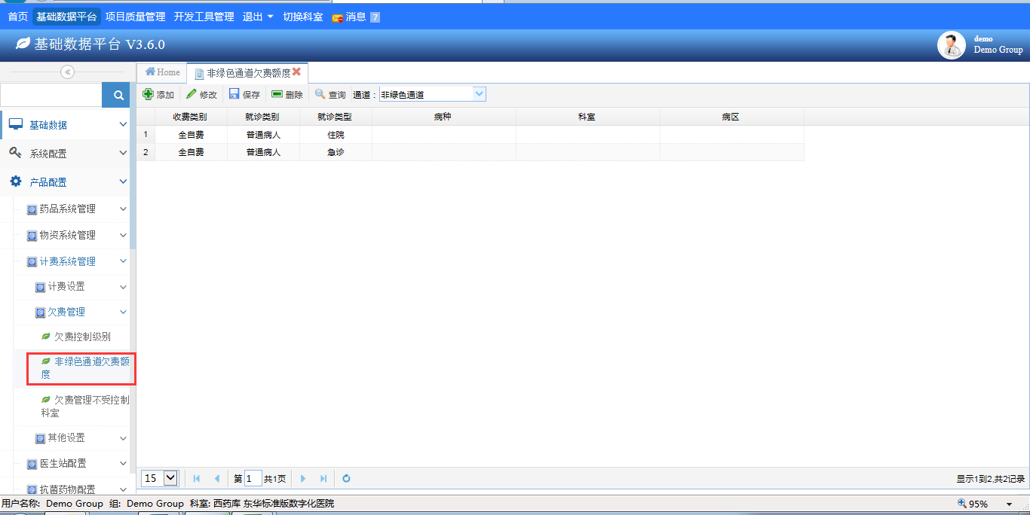

图 8‑1

界面上方，可以选择【通道】，通道包括“非绿色通道”和“绿色通道”，选择通道后，会在下方显示对应的欠费额度控制列表。是否为绿色通道，在【住院登记】界面下方的【入院情况】选择，如果为“非绿色通道”，则取非绿色通道列表中的数据，如果为“绿色通道”，则取绿色通道列表中的数据，如图 8‑2所示。

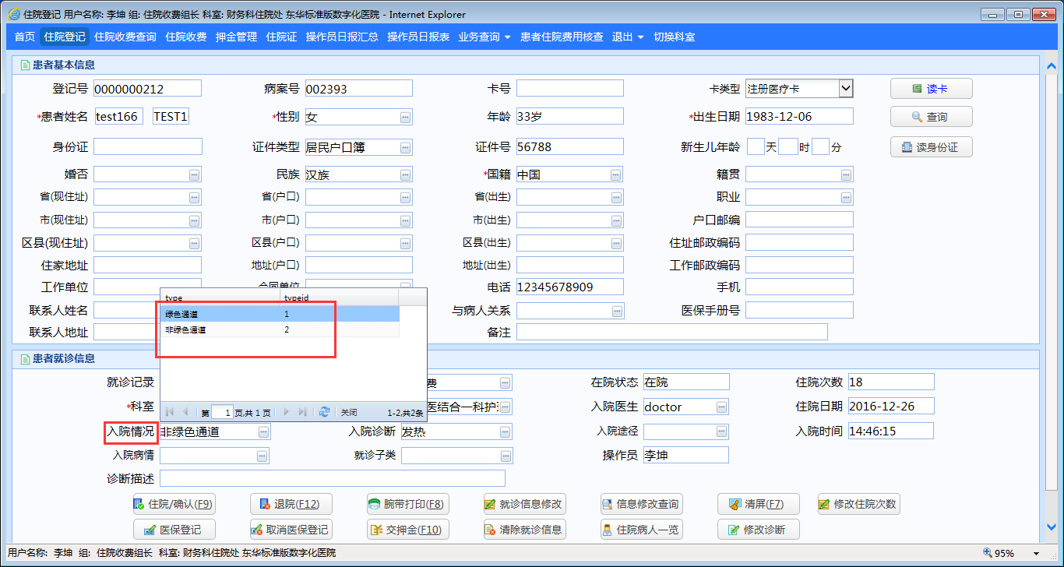

图 8‑2

非绿色通道欠费额度配置操作步骤如下：

不选择记录，点击【添加】按钮，在列表下方输入【收费类别】、【就诊类型】或其他约束条件，点击【保存】按钮增加记录。

选中记录，点击【修改】按钮并修改记录，点击【保存】修改记录。

选中记录，点击【删除】，可以删除记录。

右键选中一条记录，点击【欠费额度】弹出界面如下图所示，该界面可以添加欠费级别和级别对应的欠费额度，如图 8‑3所示。其中【费用比例】用于设定账单总费用中参与欠费计算的比例。

具体说明如下：

* 【额度类型】：不同额度类型时，欠费计算方式不同
* 【额度类型】为”欠费额度”： 欠费额度计算方式：患者欠费=押金总额+担保金额-患者账单总费用*【费用比例】
* 【额度类型】为”押金额度”： 目前该配置没有作用
* 【控制级别】：参见“7欠费控制级别”
* 【费用比例】：当【额度类型】为“欠费额度”时，设定账单总费用中参与欠费计算的比例。

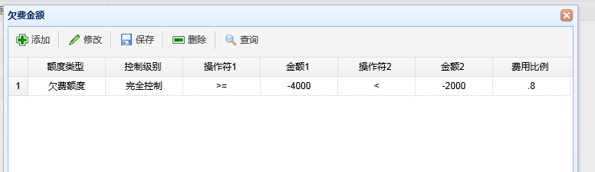

图 8‑3

“欠费额度”界面应用举例：

1. 【额度类型】为”欠费额度”：

欠费额度计算方式：患者欠费=押金总额+担保金额-患者账单总费用*【费用比例】

例：设置欠费额度为-4000<=x<-2000，即欠费额度为-2000到-4000，费用比例=0.8，如图 8‑4所示。



图 8‑4

患者总费用=10000，总押金=5000，则患者欠费=5000-10000*0.8=-3000

欠费3000，符合该条记录的条件，则走【控制级别】为”完全控制”的流程（”完全控制”的控制流程，在”7.欠费控制级别”菜单维护）

**注：列表中的【病种】项内容，取自“【产品配置】-【医生站配置】-【医生站】-【医生站设置】-【诊断设置】-【特殊诊断分类】”，目前特殊诊断分类菜单只对门诊有效（以后会添加住院部分）。**

1. **列表中的【就诊类型】项，下拉列表中，只有“住院”选项有实际作用，设置为“门诊”无效**

# 欠费管理不受控制科室

欠费管理不受控制的科室是指事后需要补费的科室。例如，手术室，患者做完手术后，即使已欠费，也要把相应医嘱录入，因为实际费用已经发生。

打开【产品配置】-【计费系统管理】-【欠费管理】-【欠费管理不受控制科室】菜单，可以添加科室，并设置开始日期和结束日期。界面展示如图 9‑1所示。

设置后，用户登录科室不走欠费控制流程，开医嘱不再受控制。

该界面只适用于医生登录到维护的不受控制科室后录入医嘱时才能进行控制。对于药房发药、执行医嘱等不做控制。

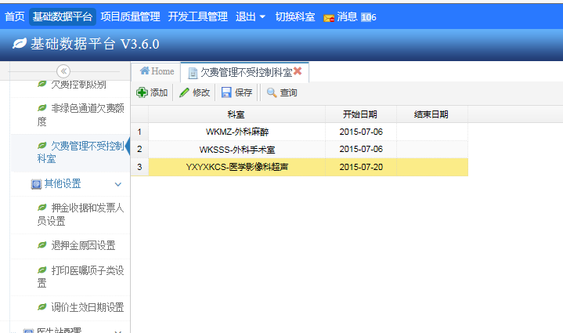

图 9‑1

# 押金收据与发票人员设置

打开【产品配置】-【计费系统管理】-【其他设置】-【押金收费和发票人员设置】菜单。该菜单用于配置押金收据和发票对应的购入人员、管理人员和收费人员。界面展示如图 10‑1所示：

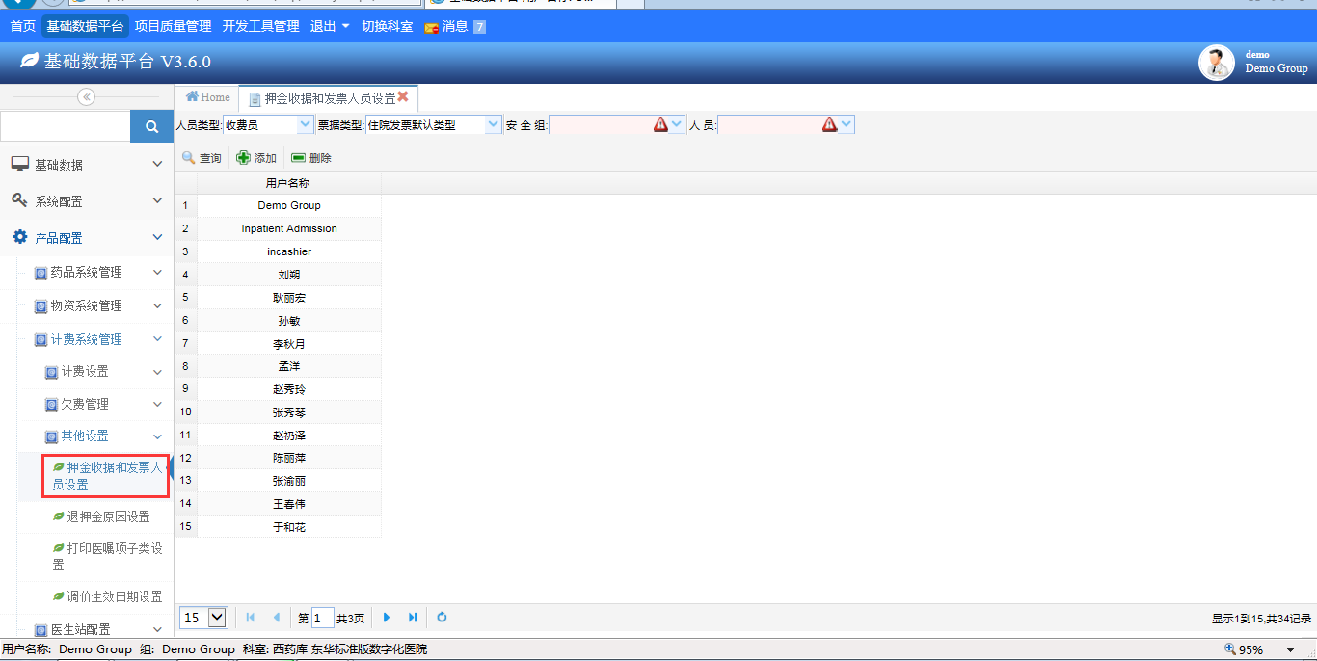

图 10‑1

添加记录：

填入【人员类型】、【安全组】、【票据类型】、【用户】信息，点击【添加】按钮，提示保存成功。

当【人员类型】为“购入人员”时，【票据类型】变为空，变为不可编辑状态，不需要选择。

删除记录：

查询出要删除的记录，在列表中选中记录，点击【删除】按钮，提示删除成功。

# 退押金原因设置

打开【产品配置】-【计费系统管理】-【其他设置】-【退押金原因设置】菜单。该菜单用于配置在患者退押金时，可以选择的【退款原因】项的内容。界面展示如图11-1所示：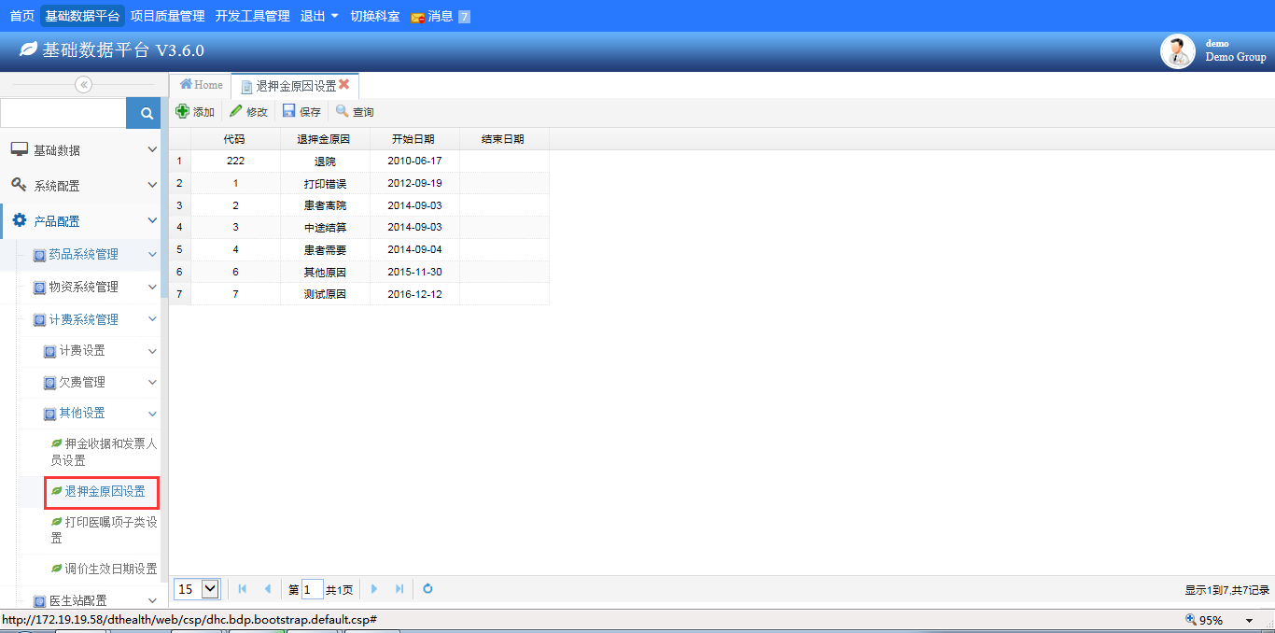

图 11‑1

不选择记录，点击【添加】按钮，在列表下方输入【代码】、【退押金原因】和其他信息，点击【保存】按钮增加记录。

选中记录，点击【修改】按钮并修改记录，点击【保存】修改记录。

选中记录，点击【删除】，可以删除记录。

点击【查询】，刷新列表。

添加的记录，将在住院患者退押金界面，【退款原因】中显示。【退款原因】放大镜中，会根据【开始日期】和【结束日期】，显示当前有效的退押金原因，如图11-2所示：

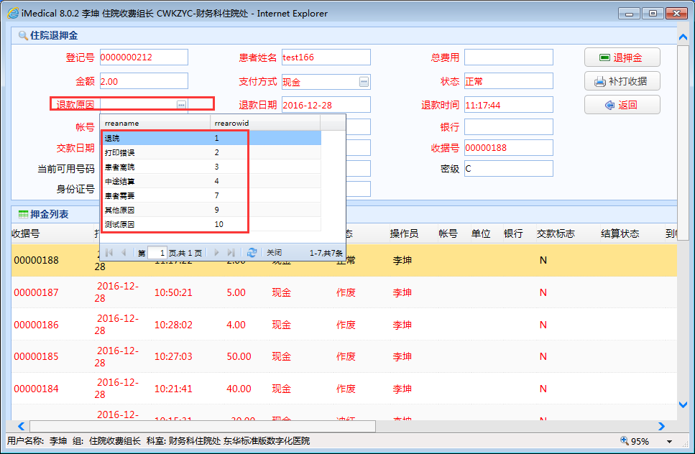

图 11‑2

# 打印医嘱项子类设置

打开【产品配置】-【计费系统管理】-【其他设置】-【打印医嘱项子类设置】菜单。该界面显示如图 12‑1所示。打印费用明细单是打印医嘱关联的收费明细项，添加医嘱子类后，打印费用明细单时则打印医嘱项名称，而不是医嘱项关联的收费项名称。

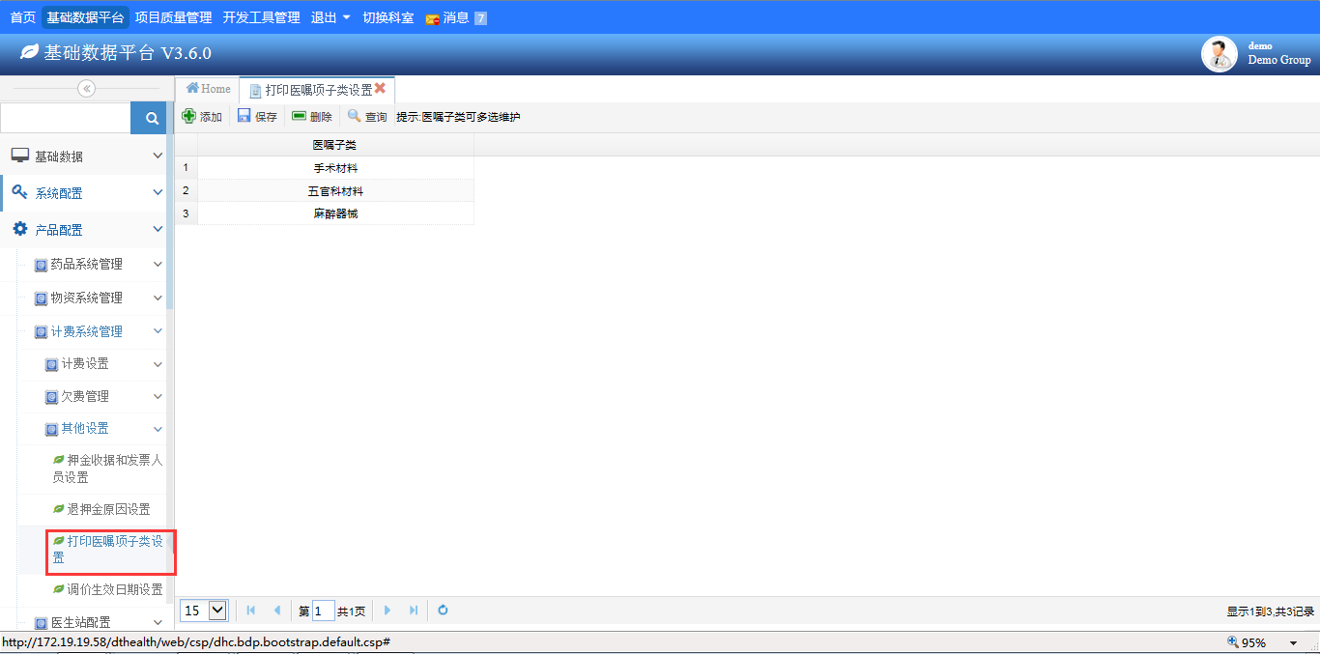

图 12‑1

举例：

某医嘱项对应收费项信息如图 12‑2所示：

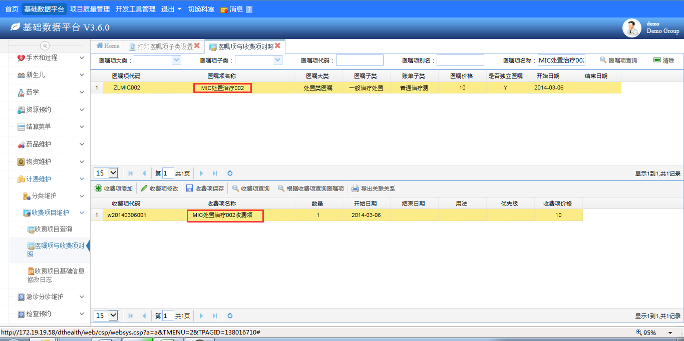

图 12‑2

1. “打印医嘱项子类设置”菜单中添加了医嘱子类“一般治疗/处置”，打印费用明细界面显示如图 12‑3所示：

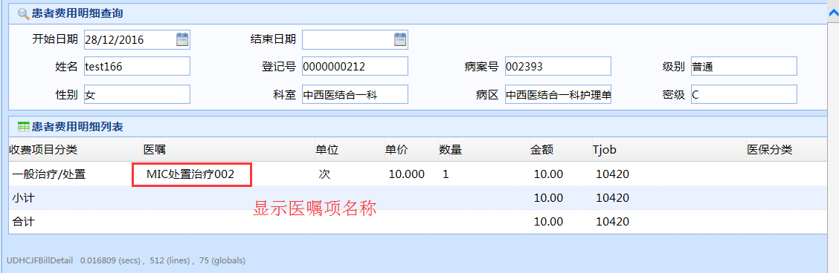

图 12‑3

1. 删除“一般治疗/处置”项，打印费用明细界面显示如图 12‑4所示：

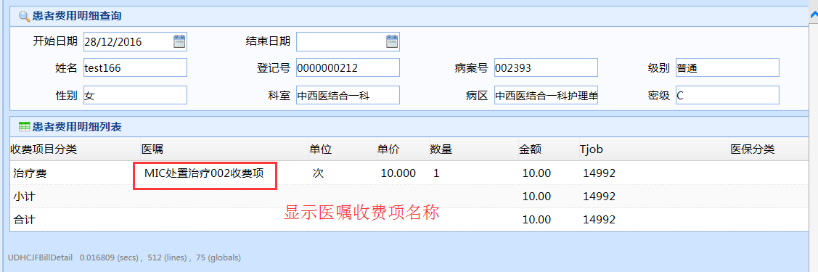

图 12‑4

# 修改价格安全组设置

**BS版已删除此菜单**

# 调价生效日期设置

打开【产品组配置】-【计费系统管理】-【其他设置】-【调价生效日期】菜单，该菜单可以添加医院名称，添加后，该医院药品如果调价，当天生效。

**该菜单标准版不使用，如果药品想当天生效，要在药库中进行操作。**

# 中途结算时按照指定价格拆分账单显示的自定义价格医嘱设置

住院收费做中途结算时，选择指定金额拆分账单，当拆分账单不满足指定金额时，创建账单后，会自动生成一正一负两条自定价医嘱，两医嘱分别存在于拆分成的两个账单中。如图 15‑1所示。

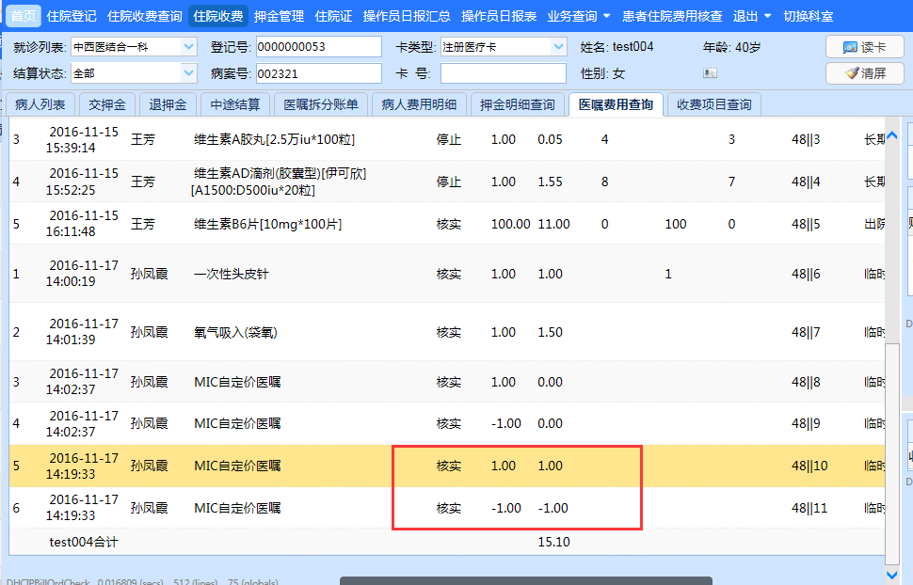

图 15‑1

要想显示自定价医嘱需进行两步设置：

（1）在医嘱项维护中定义一条特定的自定义价格医嘱，其医嘱子类的医嘱类型为Price。在demo中设置：医嘱的【医嘱子分类】是"自定义价格"（图 15‑2所示），它的医嘱类型为Price（如图 15‑3所示）。

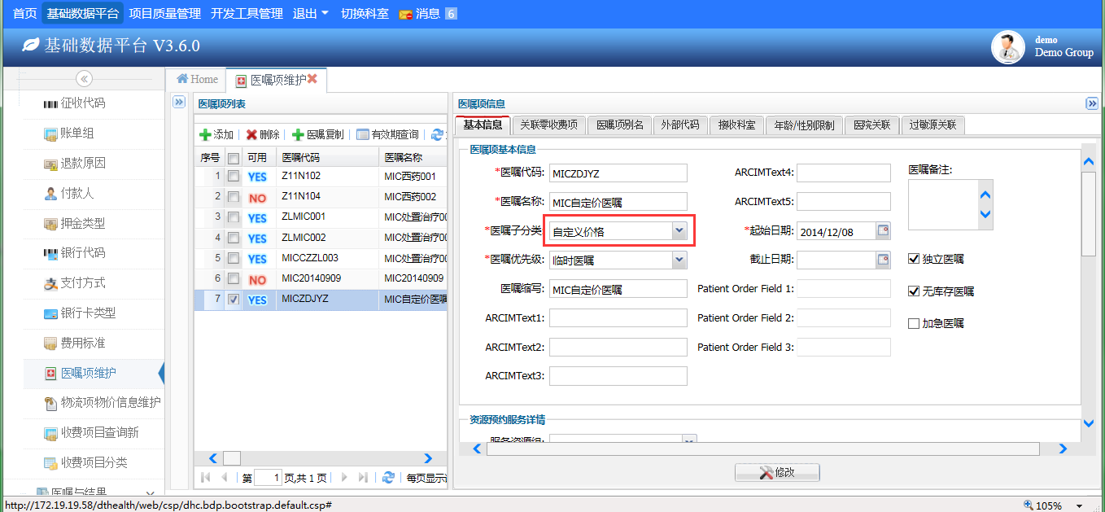

图 15‑2

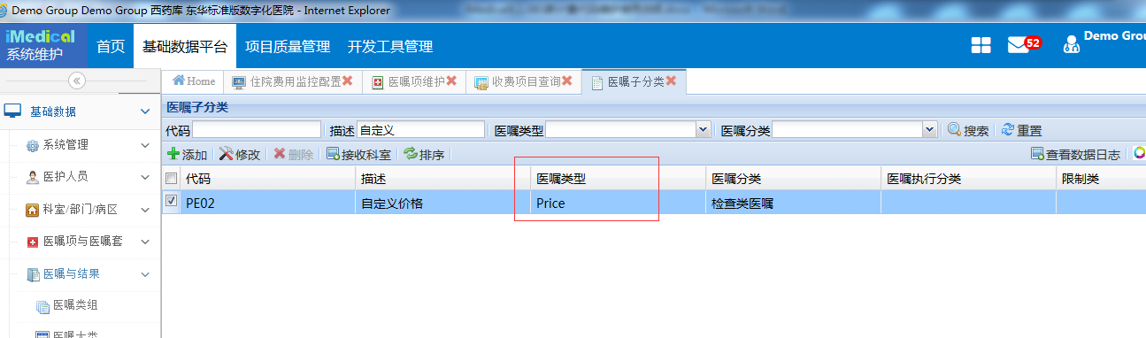

图 15‑3

（2）设置global：^DHCINTBILLARC("ARC")的值为自定价医嘱的医嘱项ARCIM_RowId。（select top 100 * from arc_Itmmast where ArcIm_Code="MICZDJYZ"）。如图 15‑4图 15‑5所示。

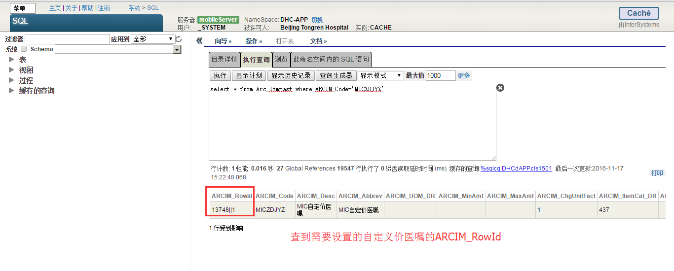

图 15‑4

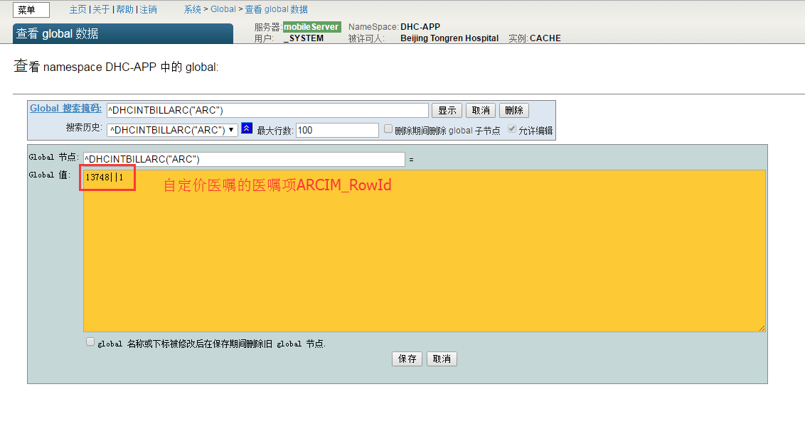

图 15‑5

# 担保额度设置

根据科室、病人类型、时限、限额等信息控制住院担保界面。如下图 16‑1所示：

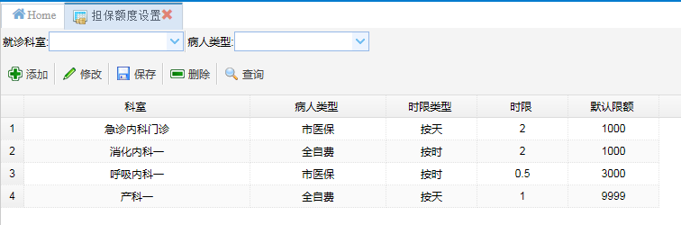

图 16‑1

【时限类型】：分为按天、按时两种。根据住院担保界面的开始日期、开始时间进行计算，当超过规定的时限时，担保金额不再有效。（担保状态显示目前不发生变化）

【默认限额】：担保时，担保金额默认显示默认限额。当担保金额多于默认限额时，提示“超过担保额度，担保失败”，担保不成功。当担保金额小于等于默认限额进行担保时，担保成功。

# 计费页签维护

该界面提供页签内容维护，例如门诊收费日结、门诊收费日结汇总、住院收费日结、住院收费日结汇总等界面的页签。如图 17‑1所示。

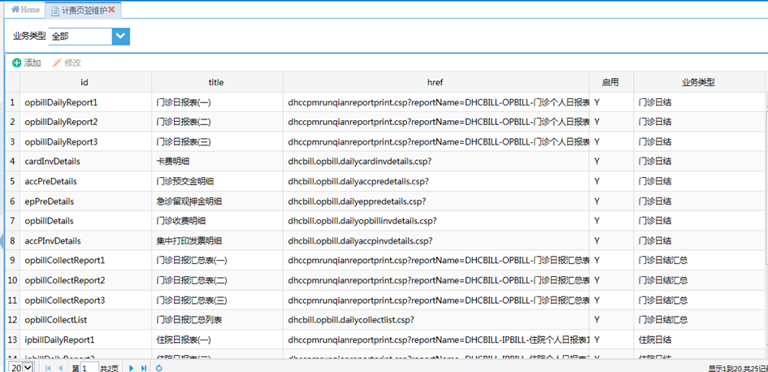

图 17‑1

首先在该界面进行维护数据，然后在【门诊收费安全组配置】界面进行授权，最后在收费处日报可以看到界面。

## 维护数据

选择业务类型，点击【查询】查询该业务类型对应的内容，不选时，显示全部内容

点击【添加】按钮，在弹出界面输入id、title、选择是否启用下拉框、业务类型等必填项和href。点击【保存】按钮，即可新增一条页签数据。如图 17‑2所示。

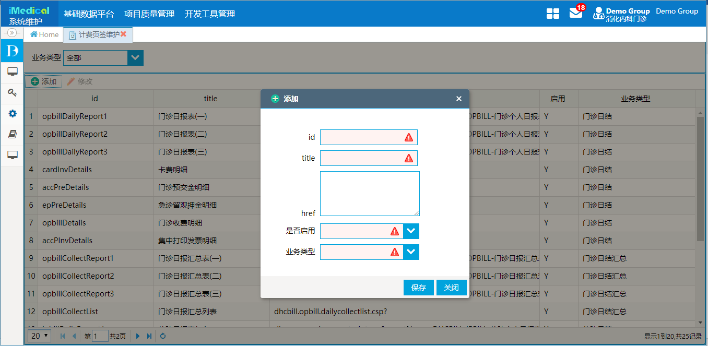

图 17‑2

选中一条行记录，点击【修改】按钮，或直接双击行记录，在弹出界面可修改id、title、选择是否启用下拉框、业务类型等必填项和href。点击【保存】按钮，即可修改该条页签数据。如图 17‑3所示。

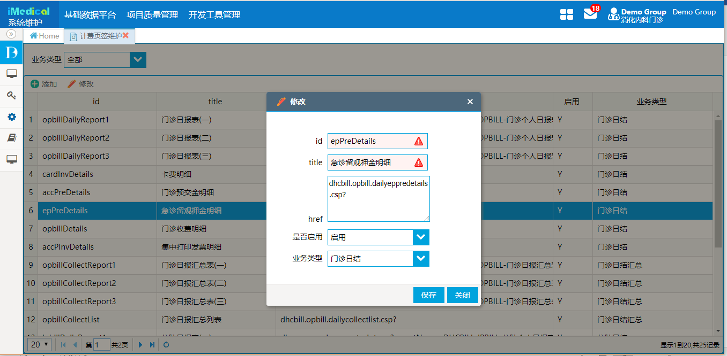

图 17‑3

## 页签授权

1、进入【门诊收费安全组配置】界面，选择所要授权的安全组，在弹出的【门诊收费安全组参数设置】界面，点击页签设置按钮。如图 17‑4所示。

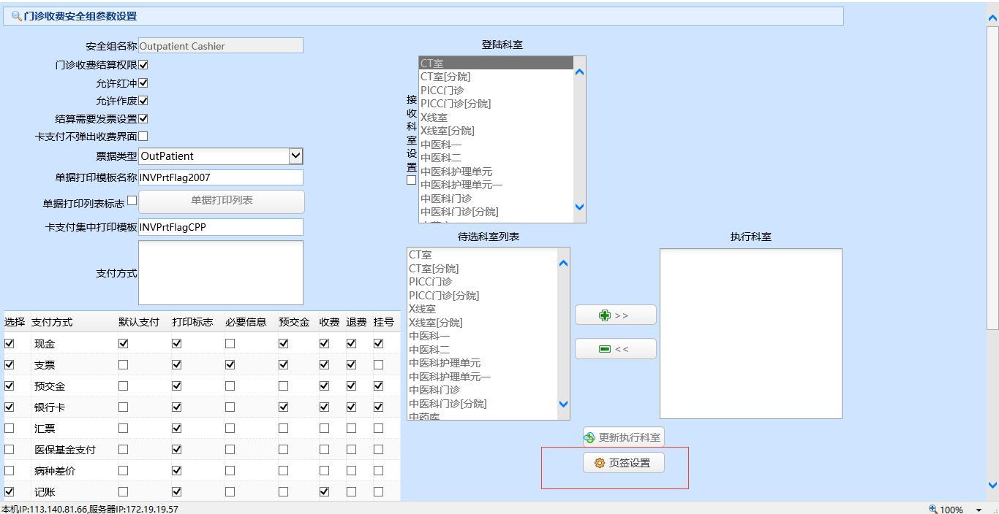

图 17‑4

2、选择树节点复选框，点击选中行，可设置所选页签为界面默认选中页签，每一个根节点下的叶子节点，只能选择其中一个为默认。点击【授权】按钮，即可将选中的页签授权给该安全组对应的业务界面下。如图 17‑5所示。

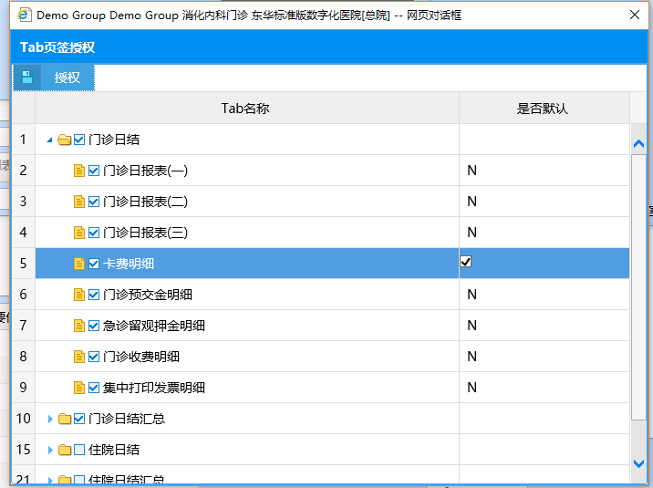

图 17‑5

## 界面显示

在住院日报表、住院日报汇总界面可以看到维护的数据。如图 17‑6所示。

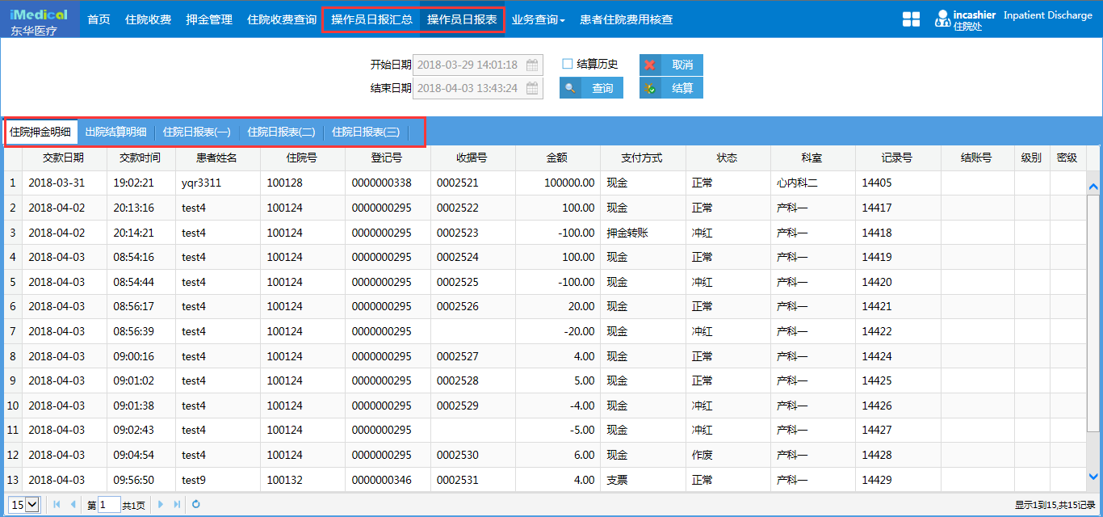

图 17‑6